Les 6 faces du dé.
 | Un météorite | Explosion, extinction, feu
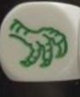 | Une serre | Griffe, aigle, rapace
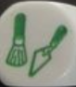 | Des outils | Pinceau, truelle, archéologie
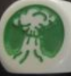 | Une éruption volcanique | Volcan, magma, lave, fumée
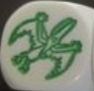 | Un ptérodactyle | Reptile volant, Jurassique
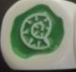 | Un fossile | Trace, moulage, roche, décomposition

